**מבוא:**

מושגים:

|  |  |
| --- | --- |
| פורט (port) | קו כניסה או יציאה |
| COM |  |
| תקשורת סיריאל (serial) |  |
| אנגלוג (analog) |  |
| דיגיטל (digital) |  |
| כניסה (in) |  |
| יציאה (out) |  |
| רגיסטר (register) |  |
|  |  |
| TX |  |
| RX |  |
|  |  |
| PTW (Pulse Width Modulation) | שיטה המדמה ערך אנלוגי באמצעות גל דיגיטלי ברוחב פולס מסויים. |

**התקנות ואופן שימוש:**

* נתקין את הIDE של ארדואינו הרשמי:
* נחבר את הארדואינו ל-מחשב
* נכנס להIDE -> TOOLS -> BOARD -> נבחר את גירסת הארדואינו שלנו

**מבנה הארדואינו:**

מבנה ארדואינו UNO:

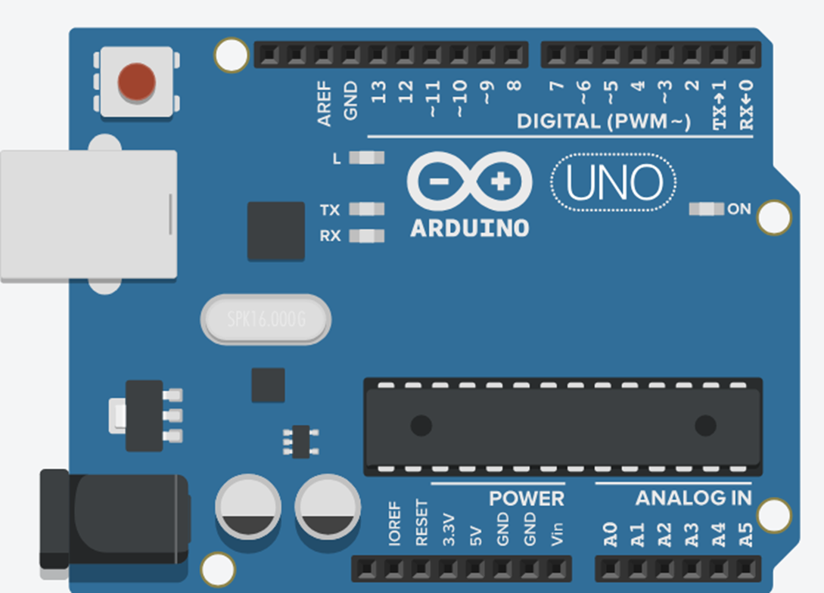

פורטים דיגיטלים. היודעים לזהות אות דיגיטלי הנכנס לתוכם ויודעים להוציא אות דיגיטלי ברוחב פולס מסויים שיצא מתוכם

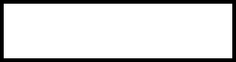

פורטי כניסה אנלוגים היודעים לזהות אות אנלוגי



פורט יציאה המאפשר למכשירים חיצוניים לדעת מה המתח שהארדואינו מחזיר

אליו מחובר כפתור הריסט



מתח כניסה מרכיב מסויים

פורט כניסה למתח המקסימלי של האותות האנלוגים



פורט יציאה לתקשורת סיריאלית



פורט כניסה של מתח יחוס לאותות אנלוגים



כפתור לאיפוס הארדואינו כך שיפעיל את הקוד הצרוב בו מחדש

גגג

פורט כניסה לתקשורת סיריאלית



פורטים:

|  |  |
| --- | --- |
|  |  |
|  |  |
|  |  |
|  |  |
|  |  |
|  |  |
|  |  |
|  |  |

**מבנה פרוייקט ארדואינו:**

ישנם מספר פונקציות מיוחדות עובר הארדואינו אותם נרצה לממש ואלו הן:

|  |  |
| --- | --- |
| פונקציה המתרחשת פעם אחת בעת הפעלת התוכנית | void setup |
| פונקציה החוזרת על עצמה ללא סוף. כאן יהיה התוכנית הראשית שלנו. | void loop |
|  |  |

**שימוש במסך הסריאל לצורך דיבאג:**

מסך הסיראיל מהווה הקונסול של התוכנית ובעזרתה ניתן להדפיס הודעות למחשב.  
  
כדי להשתמש במסך הסיריאל נגדיר בפונקצית setup:

void setup(){  
 int serialBaud = 9600;  
 Serial.begin( serialBaud );  
}

מאפיינים ומתודות לאובייקט Serial :

|  |  |
| --- | --- |
| הדפסה למסך הסיריאל | Serial.println(char* text) |
|  |  |
|  |  |
|  |  |
|  |  |
|  |  |
|  |  |
|  |  |

קבועים ברירת מחדל בארדואינו:

|  |  |  |  |
| --- | --- | --- | --- |
| הסבר | ערך הקבוע | שם הקבוע | type |
| מציין את פורט 13 המחובר ללד המובנה בארדואינו | 13 | LED_BUILTIN | pin |
| מציין פורטים לכניסה/יציאה אנלוגית |  | A{num} | pin |
|  | 1 | true |  |
|  | 0 | false |  |
|  |  |  |  |
|  |  |  |  |
| מציין פורט יציאה | 1 | OUTPUT | mode |
| מציין פורט כניסה | 0 | INPUT | mode |
| מציין רמת מתח 1 לוגי | 1 | HIGH | bool |
| מציין רמת מתח 0 לוגי | 0 | LOW | bool |
|  |  |  |  |
|  |  |  |  |

**פקודות בסיסיות:**

|  |  |
| --- | --- |
| מחכה מספר מילישניות | delay( int **ms** ) ->void |
|  | delayMicroseconds(int **microSec**) -> void |
| קביעת האם הפין המדובר הוא כניסה או יציאה | pinMode( int pin, int OUTPUT| INPUT) -> void |
| קובע שבפין המדובר יהיה 1 לוגי או 0 לוגי. **חובה שהפין יהיה יציאה!** | digitalWrite( int pin , int HIGH | LOW) ->void |
| מחזיר את רמת המתח (high(1) / low(0)) של הפין | digidalRead(int pin) ->int |
|  |  |
| מגדיר את רמת המתח של הפין | analogWrite(int pin , int **value**) ->void |
| מחזיר את רמת המתח האנלוגית של הפין | analogRead(int pin) ->int |
|  |  |
| מגדיר גל בתדירות HZ | tone(int pin , int Hz ) ->void |

**פונקציות דיגיטליות:**

|  |  |
| --- | --- |
| מחזיר את רמת המתח (high(1) / low(0)) של הפין | int digitalRead(int pin) |
| קובע שבפין המדובר יהיה 1 לוגי או 0 לוגי. **חובה שהפין יהיה יציאה!** | void digitalWrite(int pin , bool value) |
| קביעת האם הפין המדובר הוא כניסה או יציאה | void pinMode (int pin , bool mode) |
|  |  |

**פונקציות אנלוגיות:**

בארדואינו אין דבר כזה יציאה אנלוגית! כל היציאות הם דיגיטליות.   
מה שארדואינו כן מאפשר הוא כניסות אנלוגיות .

ארדואינו מאפשר לדמות יציאה אנלוגית באמצעות שיטת PWM ששולטת על התדר של האות הדיגיטלי דבר שמדמה אות אנלוגי.

|  |  |
| --- | --- |
| קורא ערך אנגלוגי עבור היציאה האנלוגית.  הערך המוחזר הוא בין 0 ל-1023 כש1023 מהווה 5 וולט.  זאת משום שרזולוצית הקריאה היא 10 ביטים | int analogRead(int pin) |
| מגדיר את כמות הסיביות (רזולוציה) של פונקציית analogRead  (נתמך בArduino Due, Zero, MKR, Nano 33 IoT אשר מכילים בתוכם ממירי ADC ) | void analogReadResolution(int bits) |
|  |  |
| מגדיר שיציאת הפין הדיגיטלי יעבוד ברוחב פולס ברוחב PW. כש- 0 מדמה 0 וולט  ורוחב פולס של 255 מדמה 5 וולט  ניתן ליצור יחס אות כניסה אנלוגי לרוחב פולס היציאה הדיגיטלית באמצעות:  PW = analogRead(analog_In) / 4 | void analogWrite(int pin , int **PW**) |
| מגדיר את הרזולוציה של פונקצית analogWrite כשברירת מחדל היא 8 סיביות (0-255)  (נתמך בArduino Due, Zero, MKR, Nano 33 IoT אשר מכילים בתוכם ממירי ADC ) | void analogWriteResolution(int bits) |

פונקציות IO:

|  |  |
| --- | --- |
| מגדיר את תדר היציאה בפין מסויים. ניתן גם להגדיר את משך הזמן שיופעל | void tone(int pin , int frequency , int msec?) |
| מבטל הגדרת tone עבור פין מסויים | void noTone(int pin) |
|  |  |
| ???? | ulong pulseIn( int pin , int mode , int TimeoutSec=1) |
| ??? | ulong pulseInLong(int pin , int mode , int TimeoutSec=1) |
| ??? | byte shiftIn(???) |
| (???) | void shiftOut(???) |

**פוניקציות בינאריות:**

|  |  |
| --- | --- |
|  |  |
|  |  |
|  |  |
|  |  |
|  |  |
|  |  |
|  |  |
|  |  |

**פונקציות מתמטיות:**

|  |  |
| --- | --- |
|  | abs(num) |
|  | constrain(x,a,b) |
|  | map(value, fromLow, fromHigh, toLow, toHigh) |
|  | max(x,y) |
|  | min(x,y) |
|  | pow(x, y) |
|  | sq(x) |
|  | sqrt(x) |
|  |  |
|  | cos(radian) |
|  | sin(radian) |
|  | tan(radian) |

**פונקציות תווים:**

|  |  |
| --- | --- |
|  | bool isAlpha(char c) |
|  | bool isAlphaNumeric(char c) |
|  | bool isAscii(char c) |
|  | bool isControl(char c) |
|  | bool isDigit(char c) |
|  | bool isGraph(char c) |
|  |  |
|  | bool isHexadecimalDigit(char c) |
|  | bool isLowerCase(char c) |
|  | bool isPrintable(char c) |
|  | bool isPunct(char c) |
|  |  |
|  |  |
|  | bool isSpace(char c) |
|  | bool isUpperCase(char c) |
|  | bool isWhitespace(char c) |

**פונקציות זמן ודיליי:**

|  |  |
| --- | --- |
|  | delay(ms) |
|  | delayMicroseconds(microSec) |
|  | ulong micros() |
|  | ulong millis() |

**פונקציות פסיקה:**

פיסקה היא פונקציה העוצרת את התהליך הראשי בעת אירוע מסויים

|  |  |
| --- | --- |
|  |  |
|  |  |
|  |  |
|  |  |
|  |  |
|  |  |
|  |  |
|  |  |

**פונקציות נוספות:**

|  |  |
| --- | --- |
|  | long random(max) |
|  | long random(min, max) |
|  | void randomSeed(seed) |
|  |  |
|  |  |
|  |  |
|  |  |
|  |  |

אודות שיטת הPWM: